แผ่นพับความรู้การดูแลตนเองในการป้องกันการติดเชื้อแผลฝีเย็บ
ในหญิงหลังคลอด
ของโรงพยาบาลสอยดาว จ. จันทบุรี ปี 2559

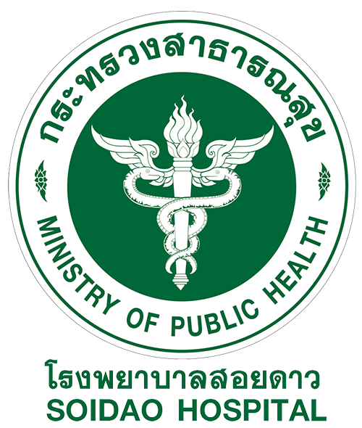

ลิขสิทธิ์เป็นของโรงพยาบาลสอยดาว งานห้องคลอด ปี 2559

